 PRESSEMITTEILUNG

ELEKTROFACHHANDELSTAGE 2026

KI, VERNETZUNG, EFFIZIENZ: HISENSE GORENJE BRINGT DIE TECHNIKTRENDS DER IFA NACH LINZ
Von intelligenter Wäschepflege über vernetztes Kühlen und Kochen bis zu RGB MiniLED: Hisense Gorenje Austria zeigt bei den Elektrofachhandelstagen, wie innovative Technologien den Haushalt smarter und effizienter machen.
Wien, September 2026. Künstliche Intelligenz, Vernetzung und Energieeffizienz zählen zu den bestimmenden Technologietrends des Jahres. Bei den Elektrofachhandelstagen in Linz zeigt Hisense Gorenje Austria, wie daraus konkreter Nutzen im Alltag entsteht. Intelligente Technologien vereinfachen die Bedienung, optimieren Abläufe und Ressourcenverbrauch und ermöglichen eine zunehmend vernetzte Steuerung im Haushalt.
Hisense setzt dabei unter anderem auf die neue Generation intelligenter Wäschepflege, den 7-in-1 Speed Oven, PureView MultiDoor und RGB MiniLED. Gorenje stellt mit der neuen NEO-Serie die Bodenpflege sowie mit G800 SimpliCare innovative, energieeffiziente Wäschepflege in den Mittelpunkt. Gemeinsam zeigen beide Marken ein breites Portfolio, das intelligente Technologie mit konkretem Alltagsnutzen verbindet.
Zu sehen sind die Neuheiten in Halle B, Stand 209.

ZWEI MARKEN – EIN UMFASSENDES PORTFOLIO
Mit den Produktneuheiten unterstreicht Hisense Gorenje Austria in Linz die Breite seines Sortiments. Das Spektrum reicht von Kühl- und Gefriergeräten, Waschmaschinen und Waschtrocknern über Geschirrspüler, Backöfen und weitere Küchengeräte bis zu Haushaltskleingeräten sowie TV und Home Entertainment. Dabei umfasst das Angebot von Hisense Gorenje sowohl Premiumprodukte und hochwertige Geräte mit einem attraktiven Preis-Leistungs-Verhältnis. Damit bietet Hisense Gorenje Austria dem Fachhandel Lösungen für unterschiedliche Ansprüche, Bedürfnisse und Budgets.
Gleichzeitig stehen die Elektrofachhandelstage für den direkten Austausch mit dem österreichischen Fachhandel. Das gesamte ERT Sales Team ist während der Veranstaltung vor Ort und berät zu den Produktneuheiten und unterschiedlichen Sortimentsbereichen.
„Mit unseren Neuheiten zeigen wir in Linz, wie intelligente und vernetzte Technologien ganz konkret mehr Komfort, Effizienz und Qualität in den Alltag bringen. Gleichzeitig präsentieren wir die ganze Bandbreite unserer beiden Marken. Die Elektrofachhandelstage bieten uns die ideale Gelegenheit, unsere Produkte persönlich vorzustellen, Feedback aus dem Markt aufzunehmen und vor allem den direkten Austausch mit unseren Partnern im Fachhandel zu pflegen“, sagt Andreas Kuzmits, Geschäftsführer Hisense Gorenje Austria.

HISENSE NEUHEITEN IM ÜBERBLICK
7I SERIE: Mit der neuen Generation seiner Wäschepflege zeigt Hisense, wie künstliche Intelligenz Wasch- und Trocknungsprozesse zunehmend unterstützt und automatisiert. Der 7i AI Laundry Agent unterstützt das Waschmanagement und passt die Wäschepflege intelligent an die jeweilige Nutzung an. Über den iPlay™-Touchscreen, Voice Control und vernetzte Funktionen lässt sich das Gerät komfortabel steuern; AI Super Wash und AI Super Dry optimieren Wasch- und Trocknungsprozesse anhand von Beladung, Wasserbedingungen, Waschmittelmenge und Feuchtigkeit.
SPEED OVEN H28S01: Der 7-in-1 Speed Oven vereint Mikrowelle, Heißluft, Grill, Pizzaofen, Toaster, Dörrgerät und Slow Cooker in einem kompakten Gerät. InstantBake, 3D-Heißluft und gezielte Unterhitze verkürzen die Zubereitungszeit um bis zu 60 Prozent und ermöglichen knusprige Ergebnisse ohne Vorheizen.
PUREVIEW MULTIDOOR: Mit dem RQ600P7SKE PureView MultiDoor zeigt Hisense eine neue Generation der Kühlung. Die transparente PureView-Tür gibt den Blick auf den Kühlschrankinhalt frei - ohne offener Tür - und unterstützt damit Übersicht und Energieeffizienz. 615 Liter Stauraum, Express Ice und das elegante Glass Door Design verbinden hohen Alltagsnutzen mit moderner Küchengestaltung.
PIZZACHEF: Der HO66MB PIZZACHEF konzentriert sich auf die unkomplizierte Zubereitung von Pizza im Einbaubackofen. Speziell abgestimmte Funktionen, komfortable Bedienung und modernes Design bringen Pizzaqualität in die heimische Küche.
85 ZOLL UR9S: RGB MiniLED KI gesteuert: Erzeugt Farben über drei unabhängige Dioden direkt an der Lichtquelle, während die Hi-View AI Engine RGB Farbe und Helligkeit zonengenau in Echtzeit steuert. Smart-Home-Integration, Hands-Free Voice Control, Wi-Fi 6E und ein natives 180-Hz-Panel verbinden brillante Bildqualität mit intelligenter Vernetzung und hohem Bedienkomfort.

GORENJE NEUHEITEN IM ÜBERBLICK
NEO STAUBSAUGER-SERIE: Die kabellose NEO-Serie umfasst mit NEOMASTER, NEODEEP, NEOFLOW und NEOESSENTIAL vier Modelle für unterschiedliche Anforderungen an die tägliche Bodenpflege. Leistungsstarke Reinigung, flexible Handhabung und komfortable Bedienung stehen im Mittelpunkt; das NEOExpert-Modell erhielt vom ETM TESTMAGAZIN die Bewertung „SEHR GUT“ mit 94,9 Prozent.
G800 SIMPLICARE: Die G800 SimpliCare Waschmaschine unterbietet die Anforderungen der Energieeffizienzklasse A um bis zu 50 Prozent und passt mit WashControl Energie-, Wasser- und Zeitverbrauch an die Beladung an. Ein innovatives ShoeWash-Tool, UltraClean+, TotalFresh und ConnectLife verbinden spezielle Textilpflege, hygienische Sauberkeit und transparente Verbrauchskontrolle.
NEU: SHOЕWASH-ZUBEHÖR FÜR SCHONENDE SNEAKER-PFLEGE: Mit dem neuen ShoeWash-Zubehör bietet Gorenje eine besonders schonende Lösung für die Reinigung von Sneakers in der Waschmaschine. In Kombination mit der passenden Schuhhalterung (mit allen G800 wie auch G400 und G600 Modellen kompatibel) lassen sich bis zu drei Paar Sneaker sicher in der Trommel fixieren und über ein eigenes Waschprogramm schonend sowie gründlich reinigen. Die Halterung hält die Schuhe während des Waschgangs in Position, schont dadurch sowohl die Sneaker als auch das Gerät und sorgt für ein gleichmäßiges Ergebnis. Die Schuhhalterung ist als separates Zubehör erhältlich.
Über Hisense Gorenje Austria
Hisense Gorenje ist einer der größten Hersteller von Haushaltsgeräten in Europa. Die österreichische Niederlassung – seit Jänner 2023 offiziell die „Hisense Gorenje Austria GmbH“ – besteht mit eigenem Standort seit 1975, die Zentrale befindet sich in Wien. Hisense Gorenje Austria verzeichnete im Jahr 2025 einen Umsatz von rund 55 Millionen Euro. Das Produktsortiment umfasst Kühl-/Gefriergeräte, Waschmaschinen, Waschtrockner und Wäschetrockner, Geschirrspüler, Küchengeräte, Küchen- und Haushaltskleingeräte, Warmwasserspeicher sowie Klimageräte. Ab 2025 vertreibt die österreichische Niederlassung auch die innovativen TV-Geräte aus dem Hause Hisense direkt. Gorenje ist zudem ein verlässlicher Partner im Einbaubereich (Backöfen bzw. Herde, Kochfelder, Dunstabzugshauben, Mikrowellen) und somit ein Vollsortiment-Anbieter für den Haushalt.
2018 wurde das Unternehmen Teil der Hisense Europe Group und profitiert damit vom Zugang zu den Ergebnissen umfangreicher F&E-Aktivitäten des Mutterkonzerns. Hisense, in China beheimatet und einer der weltweit führenden Hersteller von Unterhaltungselektronik, betreibt 16 Zentren für Forschung und Entwicklung. Rund fünf Prozent des Gesamtumsatzes werden investiert, um in allen Produktsegmenten Vorreiter für technologische Innovationen zu bleiben.

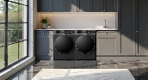 | 7I Serie Waschmaschine und Trockner: Wäsche, die sich per KI selbst optimal pflegt – weniger Aufwand, beste Ergebnisse  https://filestation.bluforce.at:5001/sharing/iFr75PPk8  @Hisense Gorenje Austria
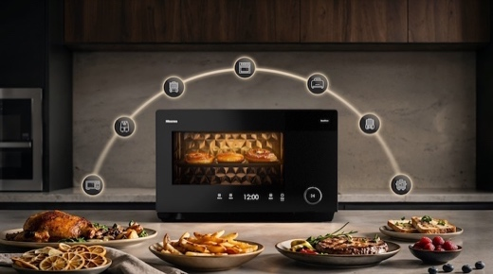 | Hisense 7 in 1 Speed Oven: Kochen, backen und aufwärmen in einem Gerät – spart Zeit und Platz in der Küche  https://filestation.bluforce.at:5001/sharing/B38CSgzFX  @Hisense Gorenje Austria
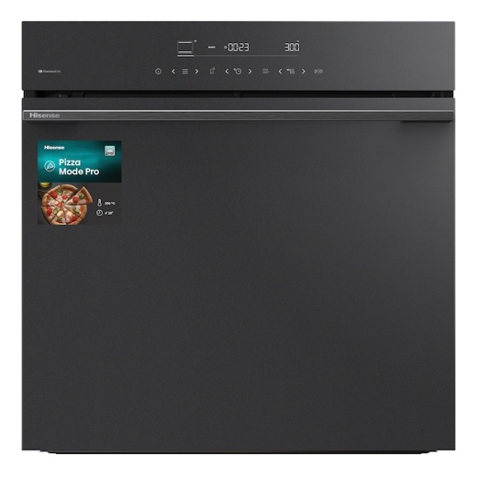 | Hisense PizzaChef: Pizzeria-Qualität einfach zu Hause – knuspriger Genuss auf Knopfdruck  https://filestation.bluforce.at:5001/sharing/dXtPaQk69  @Hisense Gorenje Austria
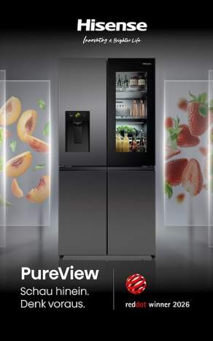 | Hisense PureView Multidoor Kühlschrank: Kühlschrankinhalt im Blick, ohne die Tür zu öffnen – mehr Übersicht, weniger Energieverlust  https://filestation.bluforce.at:5001/sharing/Wrqu6qGBE  @Hisense Gorenje Austria
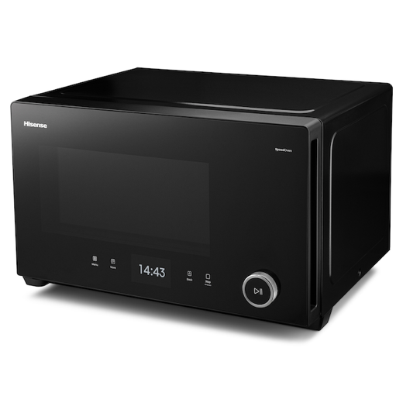 | Hisense 7 in One SpeedOven: Ein kompaktes Gerät ersetzt bis zu sechs – mehr Freiraum in der Küche  https://filestation.bluforce.at:5001/sharing/zoFj9yvyk  @Hisense Gorenje Austria
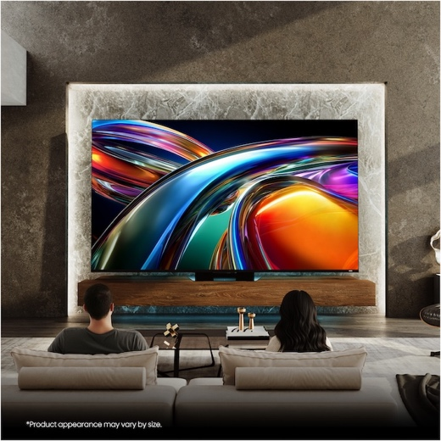 | UR9 MiniLed TV: Kinoerlebnis im Wohnzimmer mit brillanten Farben – Entertainment in Bestqualität  https://filestation.bluforce.at:5001/sharing/3ktZlmM0U  @Hisense Gorenje Austria
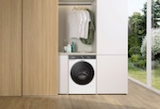 | Gorenje Simplicare G800 Waschmaschine: Wäschepflege, die sich harmonisch ins Zuhause einfügt – aufgeräumt und alltagstauglich  https://filestation.bluforce.at:5001/sharing/n2XufTtMp  @Hisense Gorenje Austria
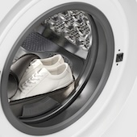 | Das neue, fixierbare ShoeWash Rack von Gorenje: Sneaker schonend in der Maschine reinigen – sauber ohne mühsame Handwäsche  https://filestation.bluforce.at:5001/sharing/Sx7wtkz4m  @Hisense Gorenje Austria
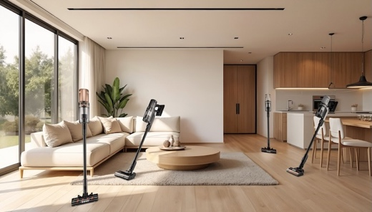 | Gorenje Neo-Staubsauger-Serie: Kabellos und flexibel reinigen – volle Bewegungsfreiheit im ganzen Zuhause  https://filestation.bluforce.at:5001/sharing/lxdUshRUN  @Hisense Gorenje Austria
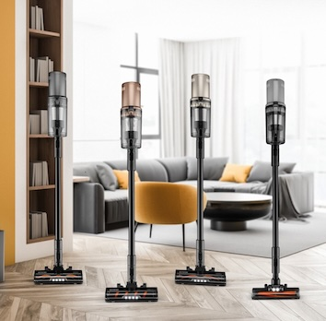 | Gorenje Neo-Staubsauger-Serie: Für jeden Reinigungsbedarf das passende Modell – Bodenpflege ohne Kompromisse  https://filestation.bluforce.at:5001/sharing/hl9oS3Rid  @Hisense Gorenje Austria
Kontakt
Nicole Madaras
Hisense Gorenje Austria GmbH
T: +43 660 9293866 · nicole.madaras@gorenje.com

Ursula Wirth
bluforce Markkomm
T: +43 676 83786212 · u.wirth@bluforce.at

ANHANG: DIE PRODUKTE IM DETAIL

HISENSE: KI, VERNETZUNG UND INNOVATION FÜR DEN ALLTAG
SPEED OVEN: BACKOFEN-QUALITÄT IN MIKROWELLEN-GESCHWINDIGKEIT
Mit dem neuen Speed Oven H28S01 bringt Hisense ein 7-in-1-Gerät auf den Markt, das Mikrowelle, Heißluft, Grill, Pizzaofen, Toaster, Dörrgerät und Slow Cooker in einem kompakten Küchengerät vereint – und damit bis zu sechs Einzelgeräte ersetzt.
Kernstück ist die InstantBake-Technologie: Durch das gleichzeitige Zusammenspiel von Mikrowellenenergie, 3D-Heißluft und einem Carbon-Fiber-Heizelement erreicht der Speed Oven 230 °C in nur 60 Sekunden – ganz ohne Vorheizen. Im Vergleich zu einem klassischen Backofen verkürzt sich die Zubereitungszeit dadurch um bis zu 60 Prozent. Ein ganzes Hähnchen ist in rund 25 Minuten fertig, eine Familienpizza in sechs Minuten, ein Croissant in nur 1 Minute 30.
Die Dual Engine 3D Hot Air verteilt die heiße Luft gleichmäßig im Garraum. Das patentierte SpeedHeat Smart Tray erzeugt eine gezielte Unterhitze und sorgt insbesondere bei Pizza und Gebäck für einen knusprigen Boden. Der 28-Liter-Garraum kommt ohne Drehteller aus und bietet dadurch bis zu 50 Prozent mehr nutzbaren Platz. Mehr als 40 voreingestellte Programme erleichtern die Zubereitung.
Die Highlights auf einen Blick:
Hisense Speed Oven H28SO1
- Innovative Technologie für schnelle Zubereitung
- Vielseitig einsetzbar im Küchenalltag
- Komfortable und einfache Bedienung
- Modernes, kompaktes Design
- Ideal für alle, die schnell, flexibel und unkompliziert kochen möchten

PUREVIEW MULTIDOOR: DURCHBLICK OHNE TÜRÖFFNEN
Mit dem RQ600P7SKE PureView MultiDoor zeigt Hisense eine neue Generation der Kühlung. Die PureView-Tür ermöglicht den Blick auf den Inhalt, ohne den Kühlschrank zu öffnen. Das schafft Übersicht und vermeidet unnötiges Öffnen der Tür. Zudem setzt das Glass Door Design einen markanten Akzent in modernen Küchen. Mit 615 Litern Stauraum bietet der MultiDoor großzügig Platz für Lebensmittel und Getränke und Express Ice sorgt für schnell verfügbares Eis.
Die Highlights auf einen Blick:
- PureView-Tür – Inhalt sehen, ohne die Tür zu öffnen
- Express Ice für schnell verfügbares Eis
- Großzügige 615 Liter Stauraum
- Elegantes Glass Door Design
- Modernes MultiDoor-Konzept
- Viel Platz für Lebensmittel und Getränke

7I SERIE: WÄSCHEPFLEGE WIRD INTELLIGENT
Mit der neuen Generation seiner Wäschepflege zeigt Hisense, wie künstliche Intelligenz Wasch- und Trocknungsprozesse zunehmend unterstützt und automatisiert. Die neue Hisense Waschmaschine WF7I1248BBR/BLX der 7i Serie verbindet das schlanke Infinite Design mit intelligenter Bedienung und leistungsstarker Wäschepflege. Der integrierte 7i AI Laundry Agent unterstützt das Waschmanagement, der iPlay™-Touchscreen ermöglicht eine intuitive Steuerung und Voice Control die Bedienung per Sprachbefehl. Kraftvolle Düsen unterstützen eine gründliche Reinigung.
Mit dem AI Laundry Companion baut Hisense den Einsatz künstlicher Intelligenz in der Wäschepflege weiter aus. Die intelligente Plattform nutzt Sensortechnologien und Algorithmen, um Wasch- und Trocknungsprozesse automatisch an die jeweilige Wäschesituation anzupassen. AI Super Wash analysiert Faktoren wie Beladungsmenge, Wasserbedingungen und Waschmittelmenge und optimiert die Waschparameter. AI Super Dry erfasst Textilzustand und Feuchtigkeit in Echtzeit und passt die Trocknung entsprechend an.
Auch die neueste Generation der Wärmepumpen-Waschtrockner verbindet hohe Leistung mit reduziertem Ressourcenverbrauch. Wash & Dry 49’ ermöglicht bei kleineren Beladungsmengen einen vollständigen Wasch- und Trocknungsvorgang in nur 49 Minuten. Die 40°C Gentle Dry-Technologie arbeitet mit niedrigeren Trocknungstemperaturen und unterstützt damit eine schonende und effiziente Textilpflege.
Die Highlights auf einen Blick:
- Neue Hisense 7i Serie
- 7i AI Laundry Agent für intelligentes Waschmanagement
- iPlay™-Touchscreen für intuitive Bedienung
- Voice Control für komfortable Steuerung
- Kraftvolle Düsen für eine gründliche Reinigung
- Modernes, schlankes Infinite Design
- Kompakte Bauweise bei leistungsstarker Ausstattung

PIZZACHEF: PIZZA AUS DEM EINBAUBACKOFEN
Auch bei den Einbaugeräten setzt Hisense einen neuen Schwerpunkt. Der HO66MB PIZZACHEF richtet sich speziell an alle, die Pizza unkompliziert zu Hause zubereiten möchten. Das PIZZACHEF-Konzept verbindet die auf Pizza abgestimmte Zubereitung mit komfortabler Bedienung und modernem Einbau-Design.
Die Highlights auf einen Blick:

- Neuer Hisense HO66MB PIZZACHEF
- Modernes Einbaugerät für die Küche
- Speziell für die Zubereitung von Pizza
- Komfortable Bedienung
- Modernes, elegantes Design
- Für perfekte Pizza-Momente zu Hause

85 ZOLL UR9S: KI TRIFFT RGB MINILED
Mit dem 85 Zoll großen UR9S bringt Hisense ein technologisches Highlight aus dem Bereich Home Entertainment nach Linz. Die RGB-MiniLED-Hintergrundbeleuchtung erzeugt Farben über drei unabhängige Dioden direkt an der Lichtquelle. Die Hi-View AI Engine RGB steuert Farbe und Helligkeit zonengenau in Echtzeit. Bis zu 5.000 Nits Spitzenhelligkeit und Anti-Reflexions-Technologie unterstützen eine brillante Darstellung.
Ein natives 180-Hz-Panel mit VRR und ALLM richtet sich insbesondere an Gaming-Fans. Für den Klang sorgt ein 4.1.2-Multi-Channel-Surround-System, kalibriert und zertifiziert von Devialet und kombiniert mit Dolby Atmos. Wi-Fi 6E, Smart-Home-Integration sowie Hands-Free Voice Control ergänzen die Ausstattung. Die solarbetriebene und zusätzlich über USB-C aufladbare Fernbedienung kommt ohne Einwegbatterien aus.
Die Highlights auf einen Blick:
- RGB-MiniLED-Hintergrundbeleuchtung mit drei unabhängigen Dioden
- Hi-View AI Engine RGB für zonengenaue Steuerung von Farbe und Helligkeit
- Bis zu 5.000 Nits Spitzenhelligkeit
- Anti-Reflexions-Technologie für brillante Bilder
- Natives 180-Hz-Panel mit VRR und ALLM
- 4.1.2-Multi-Channel-Surround-System, kalibriert und zertifiziert von Devialet
- Dolby Atmos für immersiven Klang
- Wi-Fi 6E, Smart-Home-Integration und Hands-Free Voice Control
- Solarbetriebene, zusätzlich über USB-C aufladbare Fernbedienung

GORENJE: BODEN- UND WÄSCHEPFLEGE IM FOKUS
NEO-SERIE: REINIGUNGSLEISTUNG FÜR UNTERSCHIEDLICHE ANFORDERUNGEN
Bei den kabellosen Staubsaugern setzt Gorenje mit der neuen NEO-Serie unter dem Motto „Unlimited Cleaning. Zero Compromise.“ einen Schwerpunkt. Vier Modelle werden bei den Elektrofachhandelstagen präsentiert: NEOMASTER, NEODEEP, NEOFLOW und NEOESSENTIAL.
Vom leistungsstarken NEOMASTER über den auf gründliche Reinigung ausgelegten NEODEEP und den flexiblen NEOFLOW bis zum kompakten NEOESSENTIAL deckt die Serie unterschiedliche Anforderungen an die tägliche Bodenpflege ab.
Zusätzliche Bestätigung erhält die Serie durch eine unabhängige Testauszeichnung: Das deutsche ETM TESTMAGAZIN bewertete das Gorenje NEOExpert-Modell im Einzeltest Akku-Staubsauger, Ausgabe 07/2026, mit „SEHR GUT“ (94,9 Prozent).
Die Highlights auf einen Blick:
- Vier kabellose Modelle für unterschiedliche Anforderungen
- NEOMASTER – leistungsstarkes Topmodell
- NEODEEP – für besonders gründliche Reinigung
- NEOFLOW – flexibel für die tägliche Bodenpflege
- NEOESSENTIAL – kompakte Lösung für den Alltag
- Kabellose Reinigung für mehr Bewegungsfreiheit
- Durchdachtes Design und komfortable Bedienung
- NEOExpert im ETM TESTMAGAZIN mit „SEHR GUT“ (94,9 %) bewertet

G800 SIMPLICARE: ENERGIEEFFIZIENZ TRIFFT INNOVATIVE WÄSCHEPFLEGE
Mit der G800 SimpliCare Waschmaschine setzt Gorenje einen weiteren Schwerpunkt bei der Wäschepflege. Das 10-kg-Modell unterbietet die Anforderungen der Energieeffizienzklasse A um bis zu 50 Prozent. WashControl passt den Verbrauch an das Gewicht der Wäsche an und kann dadurch laut Hersteller bis zu 68 Prozent Energie, 45 Prozent Wasser und 21 Prozent Zeit einsparen. UltraClean+ reinigt Trommel und Waschmittelschublade automatisch.
Eine Besonderheit bildet die ShoeWash-Funktion: Mit einem speziellen Einsatz lassen sich Sneaker schonend und gründlich in der Waschmaschine reinigen. TotalFresh unterstützt die hygienische Sauberkeit des Geräts ohne zusätzliche Chemie, während eine Vier-Kammer-Schublade die Überdosierung von Waschmittel verhindert. Über ConnectLife lassen sich Wasser- und Energieverbrauch transparent nachvollziehen.
Die in Velenje in Slowenien gefertigte G800 SimpliCare verbindet damit Energieeffizienz, intelligente Ressourcennutzung und komfortable Wäschepflege mit europäischer Produktion.
Die Highlights auf einen Blick:
- G800 SimpliCare mit 10 kg Fassungsvermögen
- Bis zu 50 Prozent effizienter als Energieeffizienzklasse A
- WashControl passt den Verbrauch an das Gewicht der Wäsche an
- ShoeWash-Funktion für die schonende Reinigung von Sneakern
- UltraClean+ für die automatische Reinigung von Trommel und Waschmittelschublade
- TotalFresh unterstützt hygienische Sauberkeit ohne zusätzliche Chemie
- ConnectLife macht Wasser- und Energieverbrauch transparent
- Gefertigt in Velenje, Slowenien

